# Mongoose第三方包

使用Node.js操作MongoDB数据库需要依赖Node.js第三方包mongoose使用npm install mongoose命令下载

# 启动MongoDB

使用管理员打开命令行工具 运行net start mongoDB即可启动MongoDB，否则MongoDB将无法连接。

# 数据库连接

mongoose.connect('mongodb://localhost/playground') // playground是数据库名

.then(() => console.log('数据库连接成功')) .catch(err => console.log('数据库连接失败', err)); 

# MongoDB增删改查操作

## 创建集合(表)



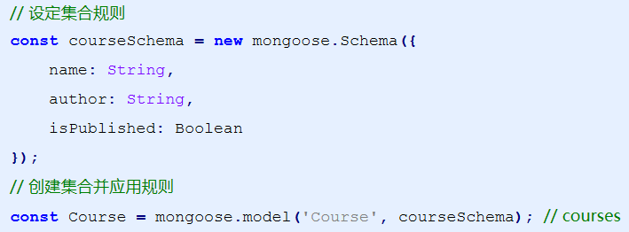

## 创建文档(数据)

### 第一种方式

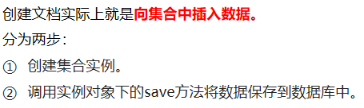

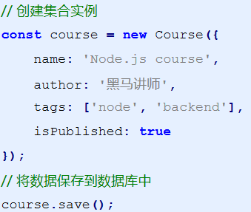

### 第二种方式：

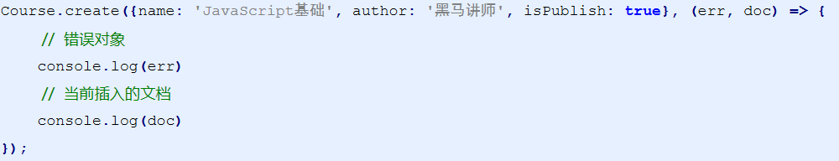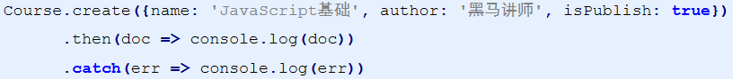

## 查询文档



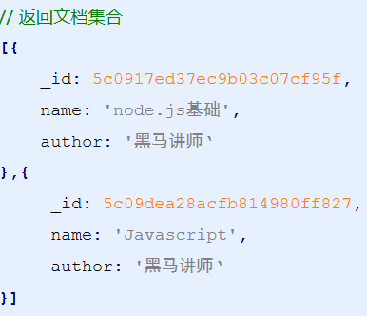

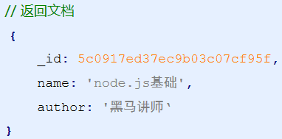











## 删除文档





## 更新文档



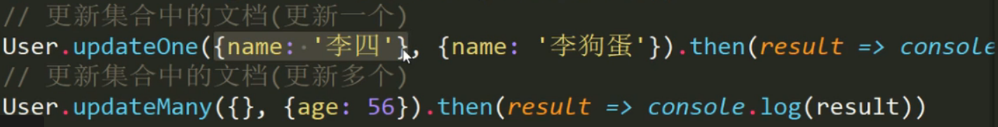

# mongoose验证

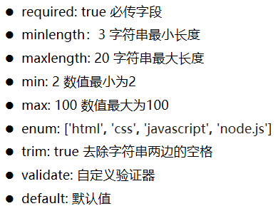



获取当前时间 Date.now 这是一个属性

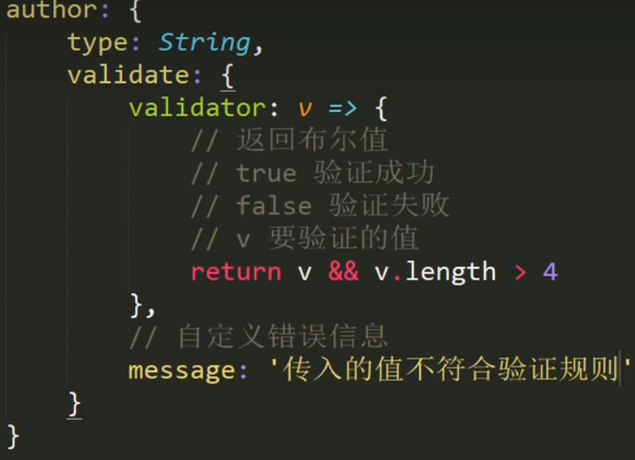

第一种写法

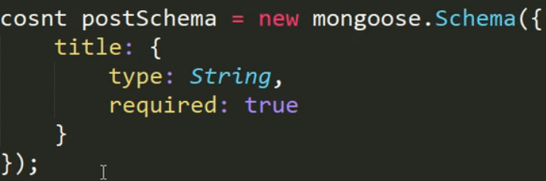

第二种写法：使用数组

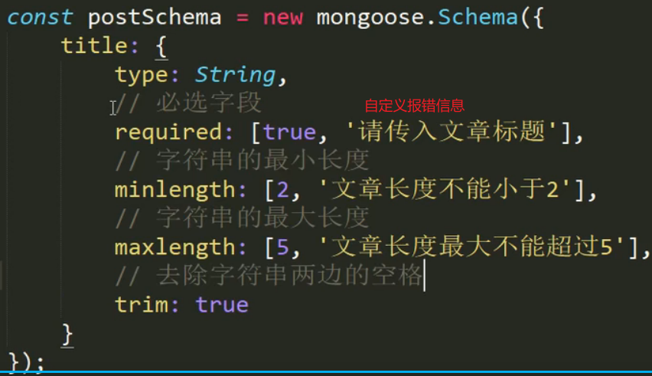

# 集合关联

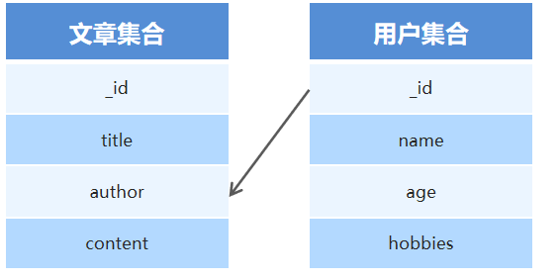

## 集合关联实现

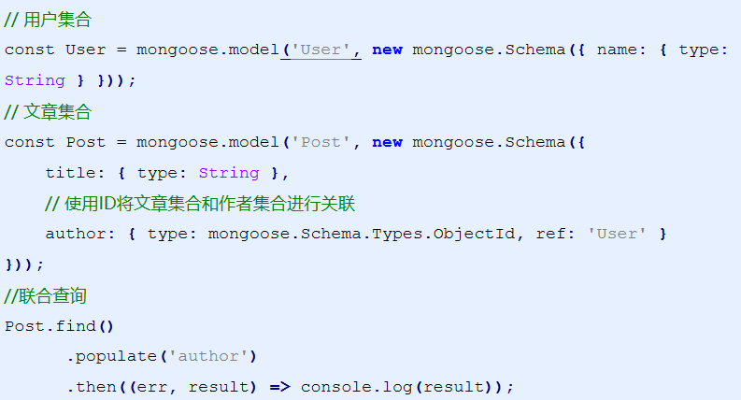

# mongoDB数据库导入数据



--file 是两条-